Backup AdventureWorks OLTP e DW

Abra o Management Studio

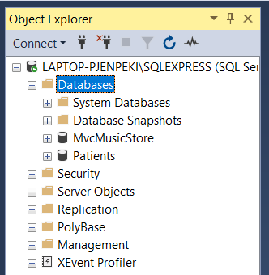

Clique com o Botao direito em Databases e Selecione RESTORE

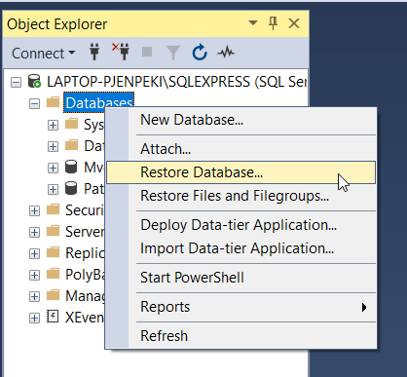

Selecione DEVICE

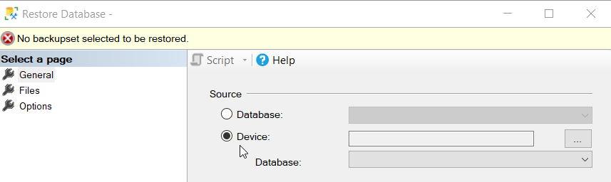

Clique no Botao ...

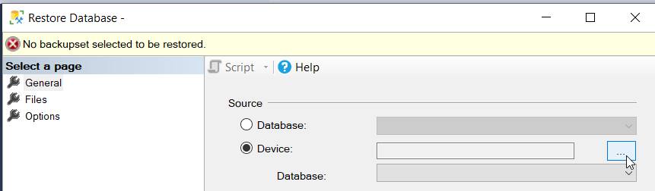

Clique no botão Add

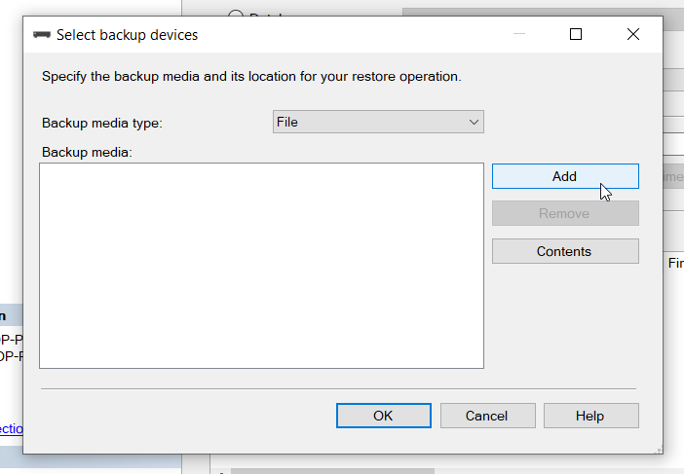

Copie o caminho dos arquivos

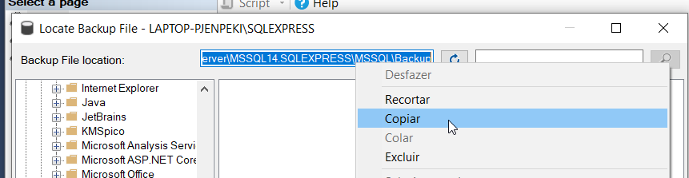

Abra o caminho no Windows Explorer

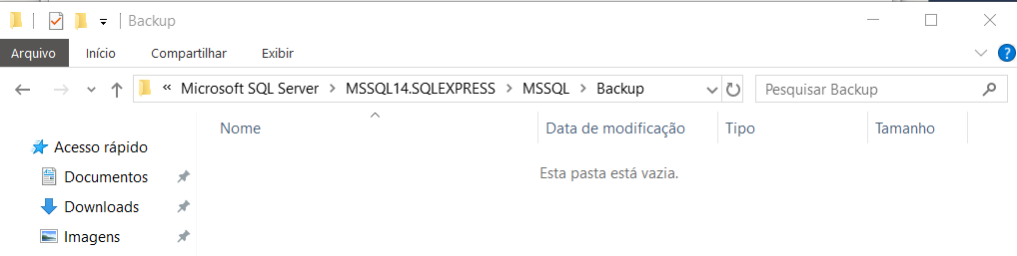

Cole os arquivos de backup

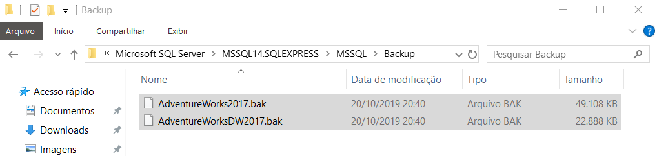

De volta ao SQL Server

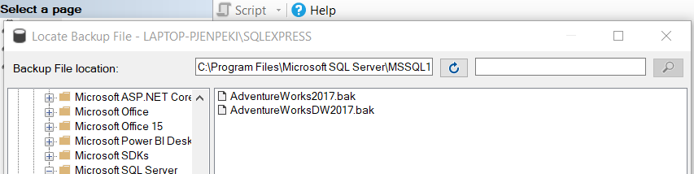

Selecione o primeiro arquivo e clique em OK

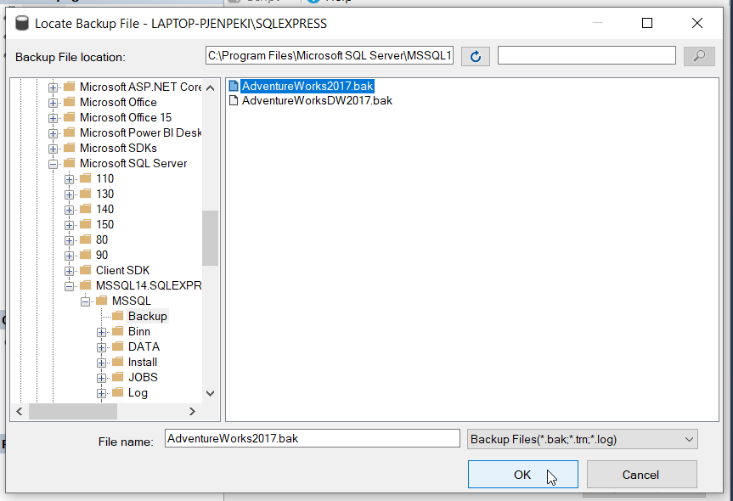

Clique OK em todas as telas e o backup sera restaurado

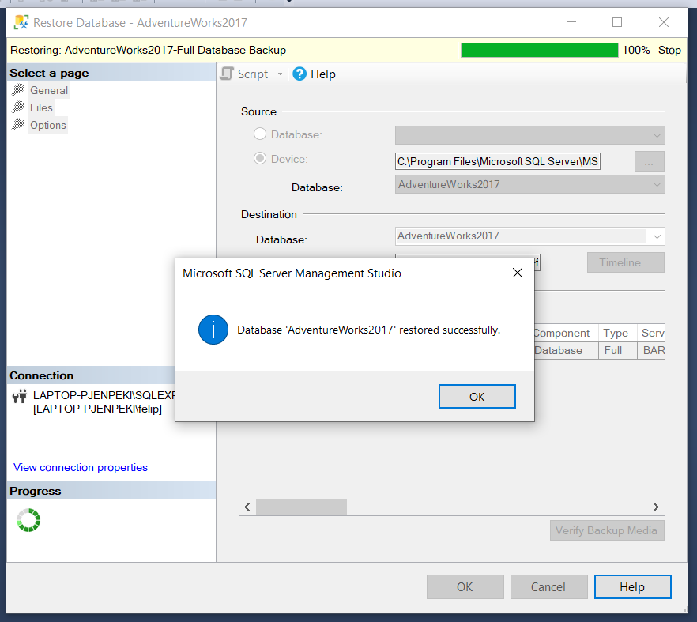

Repita o processo para o DW

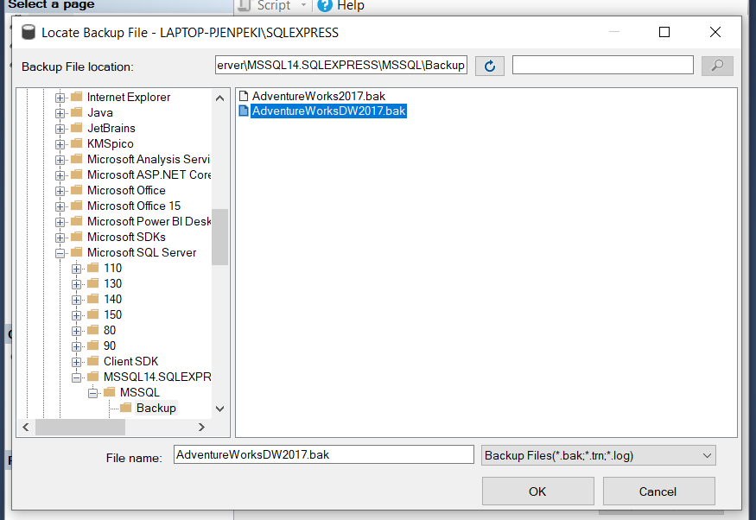

Temos um DW e um OLTP

